**CONSTA DE 4 PROGRAMAS:**

**- Tratan la mala circulación.**

**- Piernas cansadas.**

**- Retención de líquidos.**

**- Tratamientospersonalizados anti-celulíticos.**

**MOLDEA TU CUERPO, ELIMINA TOXINAS, ALIVIA LA PESADEZ DE LAS PIERNAS, COMBATE LA CELULITIS, PREVIENE SINDROME VARICOSO….**



**OFERTA**

Antes: **12€** Ahora: **5€**

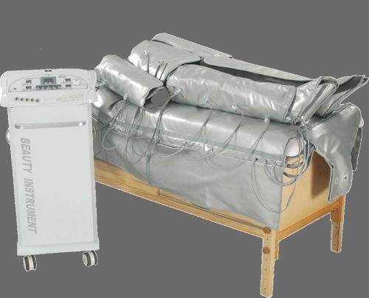

**Olvídate De Tus Piernas**